У К Р А Ї Н А

Г А Й С И Н С Ь К А М І С Ь К А Р А Д А
Гайсинського району Вінницької області
ВИКОНАВЧИЙ КОМІТЕТ
Р І Ш Е Н Н Я

16 квітня 2025 р. №101.
Про розгляд заяв фізичних осіб -
підприємців щодо об’єктів торгівлі

Розглянувши заяви підприємців про дозвіл на торгівлю на комунальних територіях населених пунктів громади, керуючись ст.ст. 30, 31 та 59 Закону України «Про місцеве самоврядування в Україні», виконком міської ради ВИРІШИВ:
1.Надати дозвіл Герасименко Анні Сергіївні на експлуатацію пересувного торгівельного обладнання для провадження підприємницької діяльності для громадського харчування (продаж морозива) по вул. Центральній, 63 (біля зупинки навпроти магазину АТБ) з 01.05.2025 р до 05.09.2025 р., згідно додатку, що додається до цього рішення.
Встановити орендну плату за користування місцем торгівельного майданчика в розмірі 1000 (одна тисяча) грн. в місяць.
Підприємцю: постійно підтримувати об’єкт та прилеглу територію в належному санітарному стані.
2.Контроль за виконанням цього рішення покласти на в.о. начальника відділу містобудування, архітектури, ЖКГ, благоустрою, інфраструктури міської ради В.П. Юрчака.

Міський голова А.І.Гук

Додаток
до рішення виконавчого комітету
Гайсинської міської ради
від 16 квітня 2025 р.№101

СИТУАЦІЙНА СХЕМА
дислокації місця торгівлі гр. Герасименко А.С.
в м. Гайсині по вул. Центральна, 63

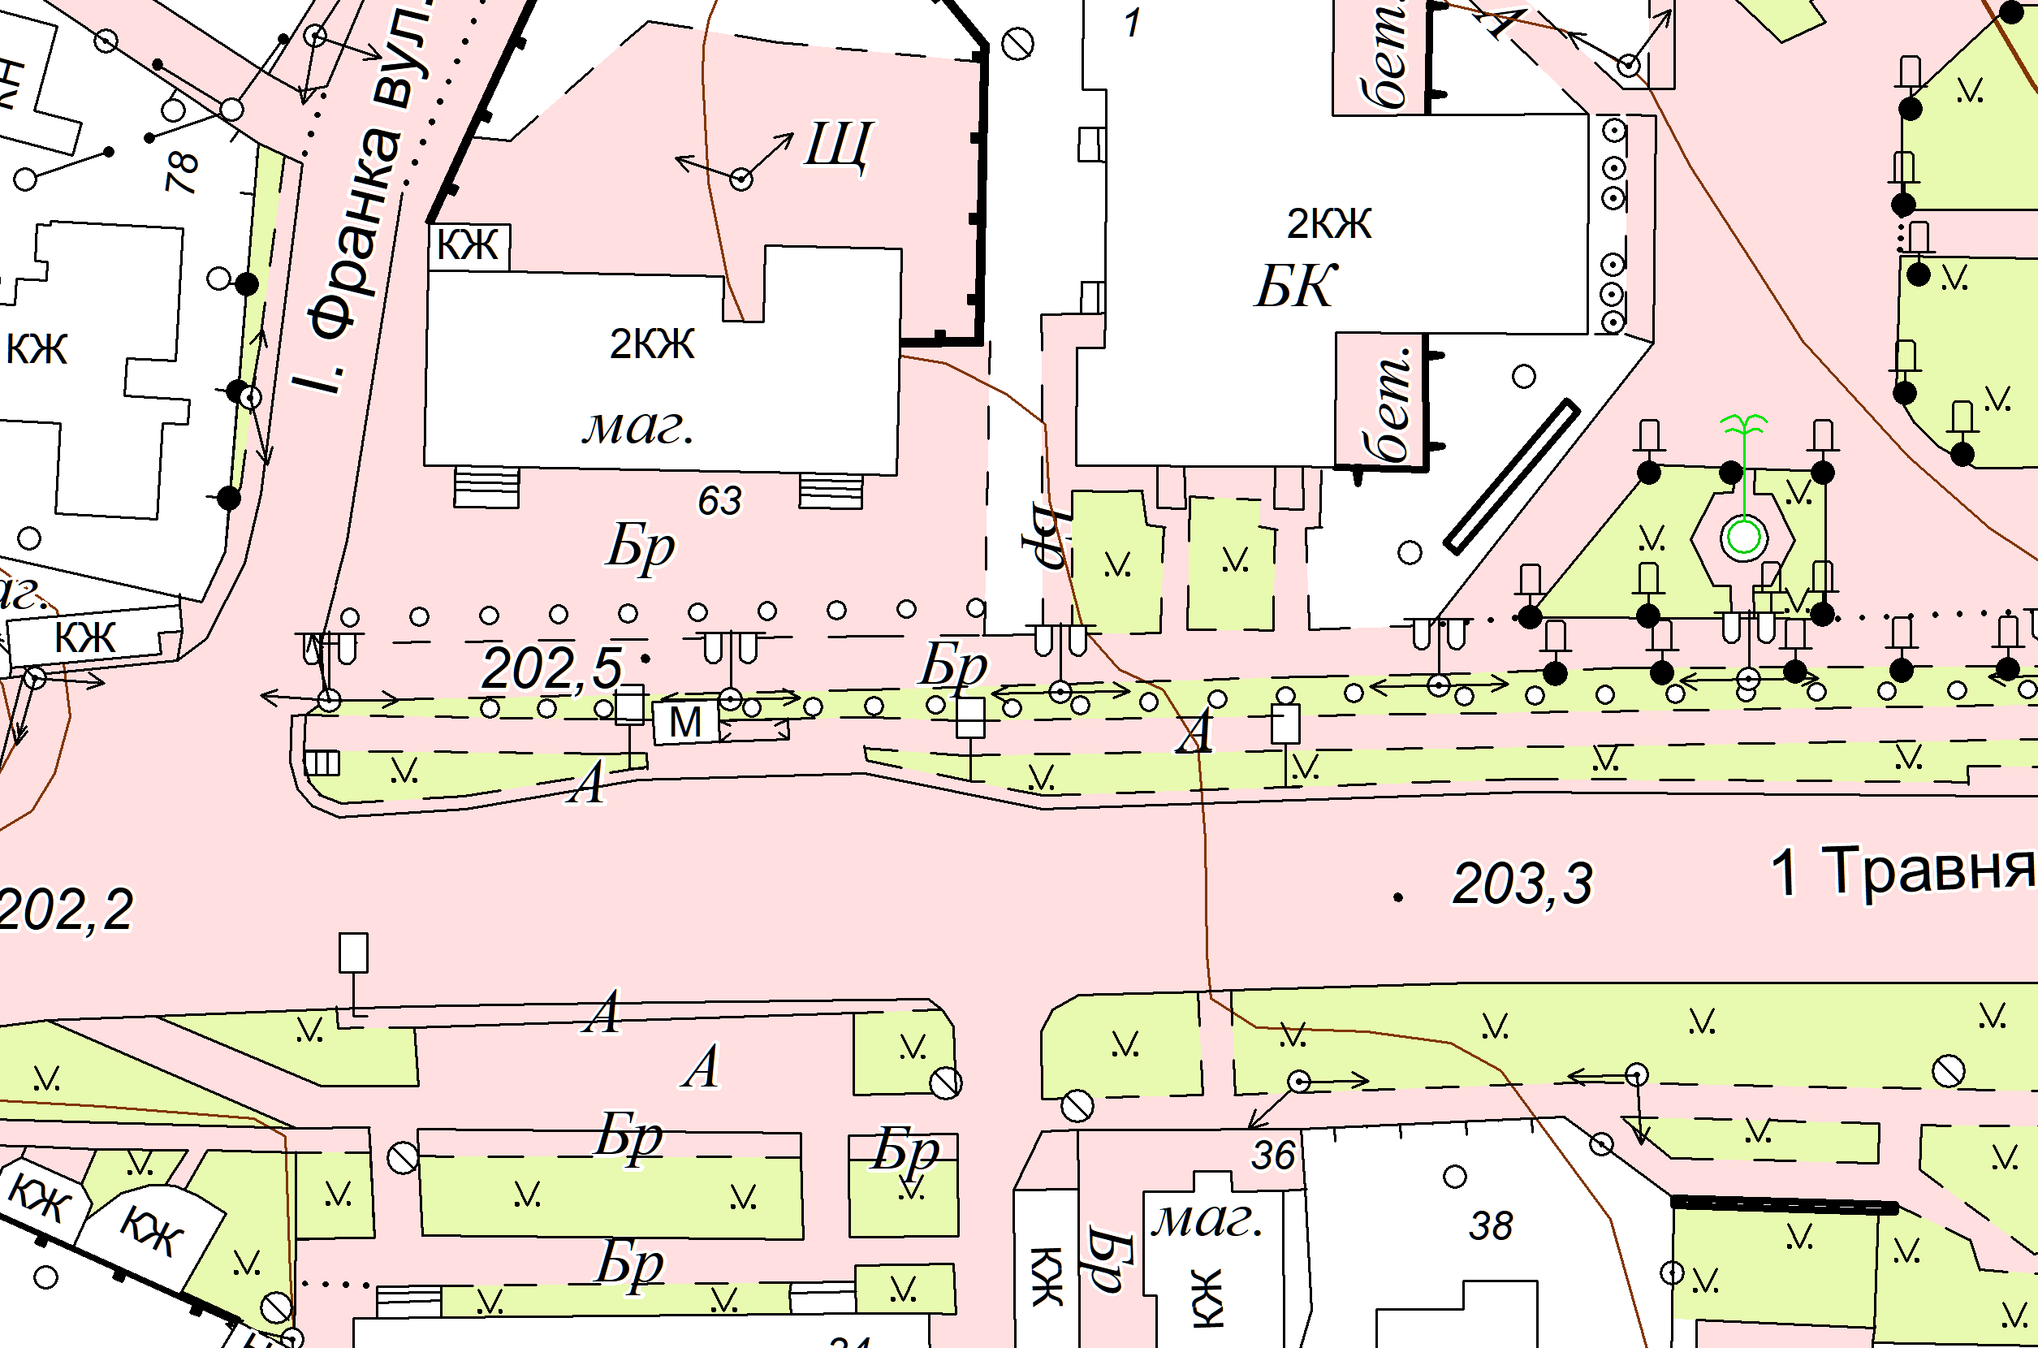

Місце торгівлі гр. Крупенкова Н.Л.

Секретар виконкому А.П.Філімонов

